**HALLAZGOS**

1. **Elemento button definido como input en la pantalla de “login”   
   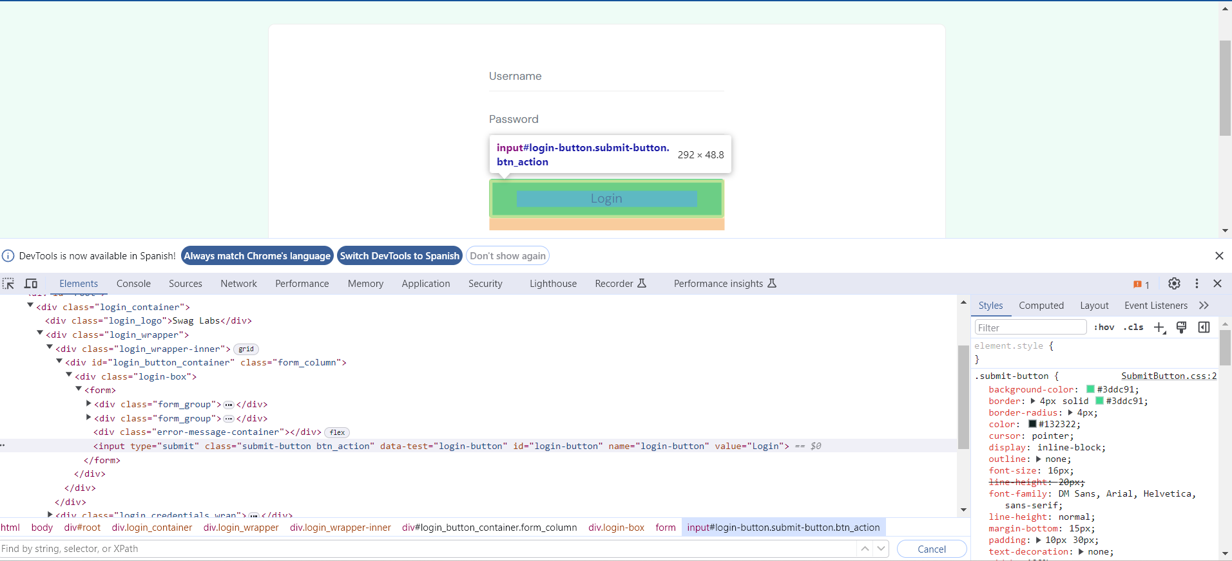**
2. **Elemento button definido como input en la pantalla “Checkout: Your Information”**

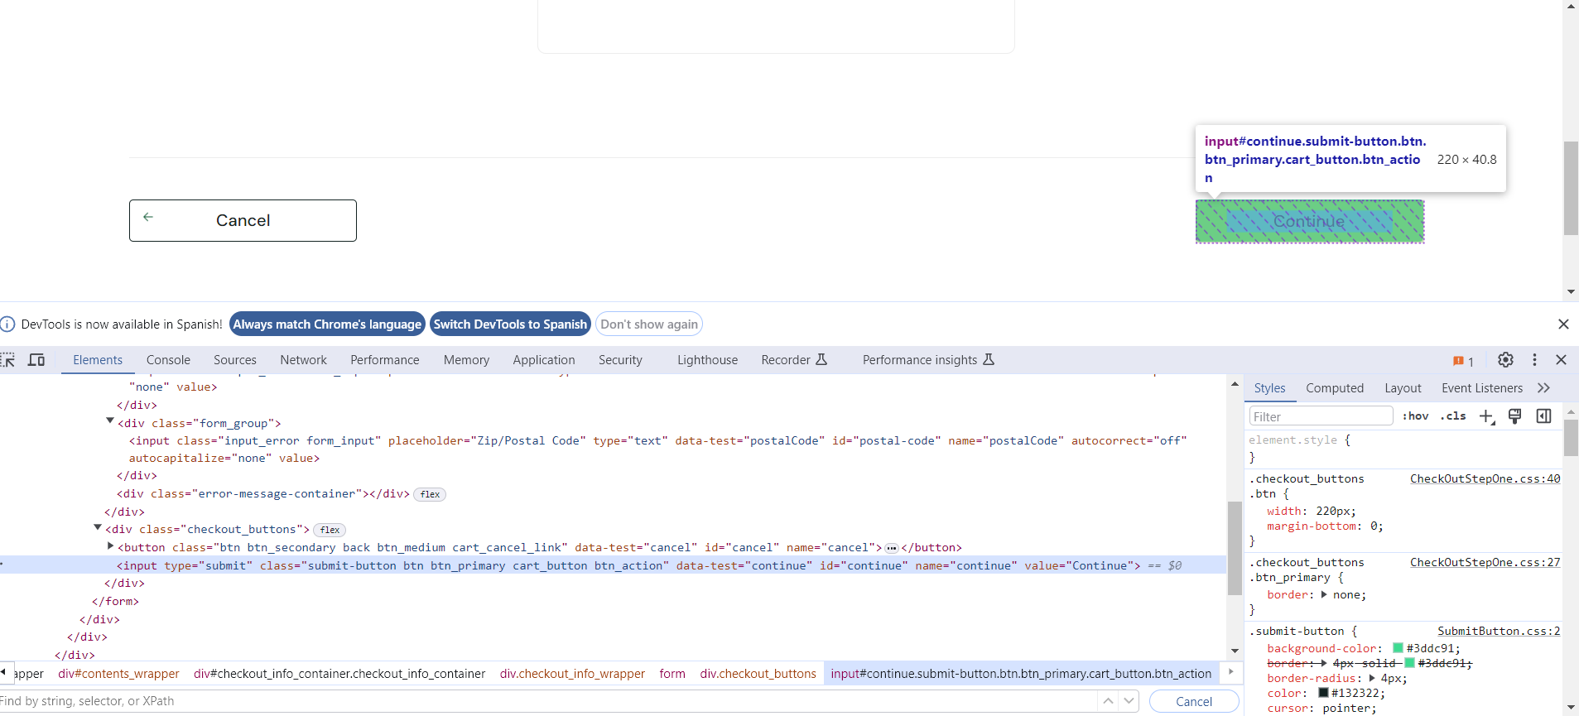

**CONCLUSIONES**

* Se debe tener mas en cuenta los resultados de las herramientas para la evaluación de código estático